Қарағанды облысы әкімдігінің
2016 жылғы «5»мамырдағы
№31/10 қаулысымен
бекітілді

«Жетім балаға (жетім балаларға) және ата-анасының қамқорлығынсыз қалған балаға (балаларға) қамқоршылық немесе қорғаншылық белгілеу» мемлекеттік көрсетілетін қызмет регламенті

1. Жалпы ережелер

1. «Жетім балаға (жетім балаларға) және ата-анасының қамқорлығынсыз қалған балаға (балаларға) қамқоршылық немесе қорғаншылық белгілеу» мемлекеттік көрсетілетін қызметі (бұдан әрі – мемлекеттік көрсетілетін қызмет) Қарағанды облысының қалалары мен аудандарының жергілікті атқарушы органдарымен көрсетіледі (бұдан әрі – көрсетілетін қызметті беруші).
Өтінішті қабылдау және мемлекеттік қызмет көрсетудің нәтижесін беру:
1) көрсетілетін қызметті берушінің кеңсесі;
2) «Азаматтарға арналған үкімет» мемлекеттік корпорациясының коммерциялық емес қоғамы (бұдан әрі – Мемлекеттік корпорация);
3) «электрондық үкіметтің» www.e.gov.kz веб-порталы (бұдан әрі – портал) арқылы жүзеге асырылады.
2. Мемлекеттік қызметті көрсету нысаны – электрондық (ішінара автоматтандырылған) және (немесе) қағаз түрінде.
3.Мемлекеттік көрсетілетін қызмет көрсетудің нәтижесі - Қазақстан Республикасы Білім және ғылым министрінің 2015 жылғы 13 сәуірдегі № 198 бұйрығымен бекітілген (Нормативтік құқықтық актілерді мемлекеттік тіркеу тізілімінде № 11184 тіркелген) «Жетім балаға (жетім балаларға) және ата-анасының қамқорлығынсыз қалған балаға (балаларға) қамқоршылық немесе қорғаншылық белгілеу» мемлекеттік көрсетілетін қызметі Стандартының(бұдан әрі – Стандарт)1-қосымшасына сәйкес нысан бойынша қамқоршылық немесе қорғаншылық белгілеу туралы Қарағанды облысының қала немесе аудан әкімдігінің қаулысы немесе қорғаншылық белгілеу туралы анықтама не Стандарттың 10-тармағында көрсетілген жағдайларда және негіздер бойынша мемлекеттік қызмет көрсетуден дәлелді бас тарту туралы қолхат.
Мемлекеттік қызмет көрсету нәтижесін ұсыну нысаны – электрондық және (немесе) қағаз түрінде.
Көрсетілетін қызметті алушы мемлекеттік көрсетілетін қызметті көрсету нәтижесі үшін қағаз жеткізгіште өтініш берген жағдайда мемлекеттік қызмет көрсету нәтижесі электрондық форматта ресімделеді, қағазға басып шығарылады, көрсетілетін қызметті берушінің уәкілетті тұлғасының қолымен және мөрімен расталады.
Порталда мемлекеттік қызмет көрсетудің нәтижесі көрсетілетін қызметті алушының «жеке кабинетіне» көрсетілетін қызметті берушінің уәкілетті адамының электрондық цифрлық қолтаңбасымен (бұдан әрі – ЭЦҚ) қол қойылған электрондық құжат нысанында жіберіледі.

2. Мемлекеттік қызмет көрсету процесінде көрсетілетін қызметті берушінің құрылымдық бөлімшелерінің (қызметкерлерінің) өзара іс-қимыл тәртібін сипаттау

4. Мемлекеттiкқызметкөрсетубойыншарәсiмдi (iс-қимылды) бастауғажекетұлғалардың (бұданәрі – көрсетілетінқызметтіалушы) өтініші немесе Стандарттың 9-тармағындакөрсетілгенқажеттіқұжаттардың ұсынылуыменэлектрондық сұраныснегiздемеболып табылады.

5. Мемлекеттiкқызметкөрсетурәсімдемесініңқұрамынакiретiнрәсiмдердің (iс-қимылдардың) мазмұны, оныңорындалуұзақтығы:

1) көрсетілетінқызметтіберушініңкеңсесікөрсетілетінқажеттіқұжаттардытапсырғансәттенқұжаттардықабылдайдыжәнеолардытіркеудіжүзегеасырады, басшығабұрыштамақоюғажібереді – 15 (он бес) минут;

нәтиже – кеңсеніңқұжаттардыкірісқұжаттаржурналынатіркеуі;

2)көрсетілетінқызметтіберушініңбасшысықұжаттардықарастырадыжәнежауаптыорындаушыныанықтайды – біркүнтізбеліккүнішінде;

нәтиже – орындауүшінжауаптымамандыанықтау;

3) көрсетілетінқызметтіберушіжауаптымаманкелгенқұжаттардықарайды, қорғаншылықнемесеқамқоршылықбелгілеутуралықаланемесеауданныңжергіліктіатқарушыорганыныңқаулысындайындайды – 15 (он бес) күнтізбелік күн;

нәтиже – әкімдікке қаулынемесемемлекеттікқызметкөрсетуден бас тартутуралыдәлелді жауапжолдау;

4) әкімдікқаулынышығарадыжәнетіркейді, үзіндідайындайды – 10 (он) күнтізбеліккүн;

нәтиже –қаулыны тіркеу, үзінді әзірлеу;

5) көрсетілетінқызметтіберушініңжауаптымаманы үзіндініесепке алужурналынатіркейдіжәнекөрсетілетінқызметтіалушығамемлекеттікқызметтікөрсетунәтижесін береді –15 (он бес) минут;

нәтиже – әкімдік қаулысын беру.

3.Мемлекеттік қызмет көрсету процесінде көрсетілетін қызметті берушінің құрылымдық бөлімшелерінің (қызметкерлерінің) өзара іс-қимыл тәртібін сипаттау

6.Мемлекеттiкқызметті көрсетуүдерісiнеқатысатынқұрылымдықбөлiмшелердiң (қызметкерлердiң) тiзбесi:

1)көрсетілетінқызметтіберушініңкеңсеқызметкері;

2)көрсетілетінқызметті берушінің басшылығы;

3)көрсетілетінқызметтіберушінің жауапты орындаушысы;

4)жергілікті атқарушы орган.

7. Мемлекеттiкқызметтiкөрсетуүшiнқажеттiрәсiмдердiң (iс-қимылдардың) сипаттамасы:

1) көрсетілетінқызметтіберушініңкеңсесікөрсетілетінқажеттіқұжаттардытапсырғансәттенқұжаттардықабылдайдыжәнеолардытіркеудіжүзегеасырады, басшығабұрыштамақоюғажібереді – 15 (он бес) минут;

2) көрсетілетінқызметтіберушініңбасшысықұжаттардықарастырадыжәнежауаптыорындаушыныанықтайды – біркүнтізбеліккүн ішінде;

3) көрсетілетінқызметтіберушіжауаптымаманкелгенқұжаттардықарайды, қорғаншылықнемесеқамқоршылықбелгілеутуралықаланемесеауданныңжергіліктіатқарушыорганыныңқаулысындайындайды – 15 (он бес) күнтізбелік күн;

4) әкімдікқаулынышығарадыжәнетіркейді, үзіндідайындайды – 10 (он) күнтізбеліккүн;

5) көрсетілетінқызметтіберушінің жауаптымаманы үзіндініесепке алу журналынатіркейдіжәнекөрсетілетінқызметтіалушығамемлекеттікқызметтікөрсетунәтижесін береді –15 (он бес) минут.

4. «Азаматтарға арналған үкімет» Мемлекеттік корпорациясымен және (немесе) өзге де көрсетiлетiн қызметтi берушiлер мен өзараiс – қимыл тәртiбiн, сондай-ақ мемлекеттiк қызмет көрсету үдерісiнде ақпараттық жүйелердi пайдаланутәртiбiн сипаттау

8. Осырегламенттің1-қосымшасына сәйкес әрбір рәсімнің (іс-қимылдың) ұзақтығын көрсете отырып, Мемлекеттік корпорацияға жүгіну тәртібін сипаттау:
- мемлекеттік көрсетілетін қызметті алушы Мемлекеттік корпорация операторына қажетті құжаттарды және өтінішті тапсырады, ол электрондық кезек ретімен «кедергісіз» қызмет көрсету арқылы операциялық залда жүзеге асырылады;
- 1 процесс – қызмет көрсету үшін мемлекеттік корпорация операторының Мемлекеттік корпорацияның ықпалдастырылған ақпараттық жүйесінің автоматтандырылған жұмыс орнына (бұдан әрі - ЫАЖ АЖО) логин мен парольді енгізуі (авторизациялау процесі);
- 2 процесс – Мемлекеттік корпорация операторының қызметті таңдауы, экранға мемлекеттік қызметті көрсету үшін сұрау нысанын шығаруы және Мемлекеттік корпорация операторының көрсетілетін қызметті алушының деректерін, сондай-ақ көрсетілетін қызметті алушы өкілінің сенім хат бойынша (нотариалды түрде куәландырылған сенім хат болған жағдайда) деректерін енгізуі;
- 3 процесс – электрондық үкімет шлюзі (бұдан әрі – ЭҮШ) арқылы жеке тұлғалар мемлекеттік деректер қорына (бұдан әрі – ЖТ МДҚ) көрсетілетін қызметті алушының деректері туралы, сондай-ақ Бірыңғай нотариалдық ақпараттық жүйеге (бұдан әрі – БНАЖ) – көрсетілетін қызметті алушы өкілінің сенім хат деректері туралы сұрауды жіберу;
- 1 шарт – ЖТ МДҚ-да көрсетілетін қызметті алушы деректерінің және БНАЖ-да сенім хат деректерінің бар болуын тексеру;
- 4 процесс – ЖТ МДҚ-да көрсетілетін қызметті алушының деректерінің және БНАЖ-да сенім хат деректерінің болмауына байланысты, деректерді алу мүмкін болмауы туралы хабарламаны қалыптастыру;
- 5 процесс – ЭҮШ арқылы өңірлік электрондық үкімет шлюзінің ақпараттық жұмыс орнына (бұдан әрі – ӨЭҮШ АЖО) Мемлекеттік корпорация операторының ЭЦҚ-мен куәландырылған (қол қойылған) электрондық құжаттарды (көрсетілетін қызметті алушының сұрауын) жіберу.
- 6 процесс – ӨЭҮШ АЖО-да электрондық құжатты тіркеу;
- 2 шарт – көрсетілетін қызметті берушінің қызмет көрсету үшін көрсетілетін қызметті алушының қоса берілген,сәйкестігін және негіздемелерін тексеруі;
10) 7 процесс – көрсетілетін қызметті алушының құжаттарында бұзушылықтың болуына байланысты сұратылып отырған қызметтен бас тарту жөнінде хабарламаны қалыптастыру;
11) 8 процесс – көрсетілетін қызметті алушының Мемлекеттік корпорация операторы арқылы ӨЭҮШ АЖО-да қалыптастырылған қызметтің нәтижесін (анықтаманы немесе бас тарту туралы дәлелді жауап) алуы.

9. Мемлекеттік қызметті портал және рәсімдердің (іс-қимылдың) бірізділігі арқылы көрсету кезінде көрсетілетін қызметті беруші мен көрсетілетін қызметті алушының жүгіну тәртібін сипаттау:

1) көрсетілетін қызметті алушы порталда тіркеуді жеке сәйкестендіру нөмірінің (бұдан әрі - ЖСН), сонымен қатар парольдің көмегімен жүзеге асырады;

2) 1-үдеріс – көрсетілетін қызметті алушының қызмет алу үшін порталда ЖСН және парольді енгізуі (авторизация үдерісі);

3) 1-шарт – ЖСН мен пароль арқылы тіркелген көрсетілетін қызметті алушы туралы деректердің түпнұсқалығын порталда тексеру;

4) 2-үдеріс – көрсетілетін қызметті алушының құжаттарында бұзушылықтың болуына байланысты порталдың авторизациялаудан бас тарту туралы хабарламаны қалыптастыруы;

5) 3-үдеріс – көрсетілетін қызметті алушының осы регламентте көрсетілген қызметті таңдауы, қызметті көрсету үшін экранға сұраныс нысанын шығару және нысан талаптары мен оның құрылымын ескере отырып, көрсетілетін қызметті алушының нысанды толтыруы (деректерді енгізуі), қажетті құжаттардың электрондық түріндегі көшірмелерін сұраныс нысанына бекіту, сондай-ақ сұранысты куәландыру (қол қою) үшін көрсетілетін қызметті алушының электрондық цифрлық қолтаңбасымен (бұдан әрі – ЭЦҚ) қол қойылған тіркеу куәлігін таңдауы;

6) 2-шарт – порталда ЭЦҚ тіркеу куәлігінің қолдану мерзімін және қайтарылған (күші жойылған) тіркеу куәліктерінің тізімінде жоқтығын, сондай-ақ сәйкестендіру деректерінің сәйкестігін (сұраныста көрсетілген ЖСН мен ЭЦҚ тіркеу куәлігінде көрсетілген ЖСН арасында) тексеру;

7) 4-үдеріс – көрсетілетін қызметті алушының ЭЦҚ расталмауына байланысты сұратылып жатқан қызметтен бас тарту жөнінде хабарламаны қалыптастыру;

8) 5-үдеріс – көрсетілетін қызметті беруші сұранысты өңдеуі үшін ЭҮШ арқылы көрсетілетін қызметті берушінің ЭЦҚ-мен куәландырылған (қол қойылған) электрондық құжаттарды (көрсетілетін қызметті алушының сұранысын) ӨЭҮШ АЖО-ға жіберу;

9) 3-шарт – көрсетілетін қызметті берушінің қызмет көрсету үшін көрсетілетін қызметті алушының қоса берілген, сәйкестігін және негіздерін тексеруі;

10) 6-үдеріс – көрсетілетін қызметті алушының құжаттарында бұзушылықтың болуына байланысты сұратылып отырған қызметтен бас тарту жөнінде хабарламаны қалыптастыру;

11) 7-үдеріс – көрсетілетін қызметті алушының ӨЭҮШ АЖО қалыптастырған қызметтің нәтижесін (электрондық құжат нысанындағы хабарламаны) алуы.

Портал арқылы мемлекеттік қызметті көрсету кезінде қатыстырылған ақпараттық жүйелердің функционалдық өзара іс-қимыл диаграммасы осы регламентке 2-қосымшада келтірілген.

10. Мемлекеттік қызмет көрсету процесінде көрсетілетін қызметті берушінің құрылымдық бөлімшелерінің (қызметкерлерінің) рәсімдер (іс-қимылдар) реттілігін толық сипаттау, сондай-ақ өзге де мемлекеттік қызметті берушілермен және (немесе) халыққа қызмет көрсету орталығымен өзара іс-қимыл тәртібін сипаттау, мемлекеттік қызмет көрсету процесінде ақпараттық жүйелерді пайдалану тәртібін сипаттау осы регламентке 3-қосымшаға сай мемлекеттік көрсетілетін қызметтің бизнес-процестерінің анықтамалығында көрсетіледі.

«Жетім балаға (жетім балаларға)
және ата-анасының қамқорлығынсыз
қалған балаға (балаларға)
қамқоршылық немесе қорғаншылық
белгілеу» мемлекеттік көрсетілетін қызмет
регламентіне

1-қосымша

Мемлекеттік корпорация арқылы мемлекеттік қызметті көрсету кезінде қатыстырылған ақпараттық жүйелердің функционалдық өзара іс-қимыл диаграммасы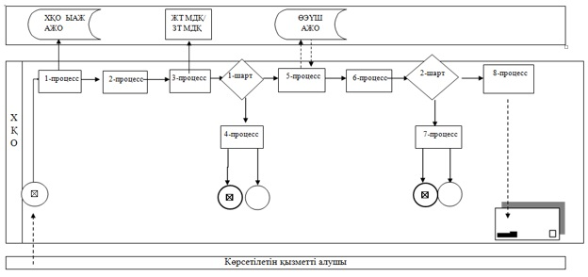
Мемлекеттік корпорация
ЫАЖ
АЖО
ЖТМДҚ
БНАЖ
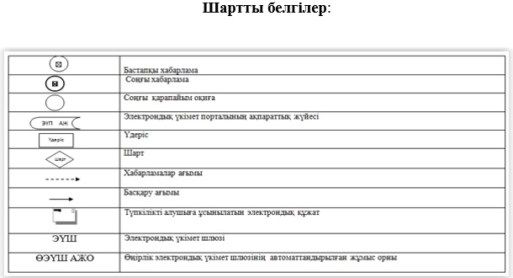

«Жетім балаға (жетім балаларға)
және ата-анасының қамқорлығынсыз
қалған балаға (балаларға)
қамқоршылық немесе қорғаншылық
белгілеу» мемлекеттік көрсетілетін қызмет
регламентіне

2-қосымша

Портал арқылы мемлекеттік қызметті көрсету кезінде қатыстырылған ақпараттық жүйелердің функционалдық өзара іс-қимыл диаграммасы

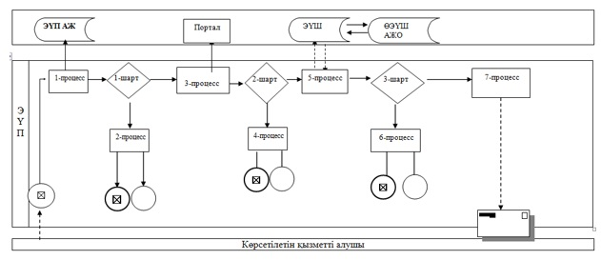

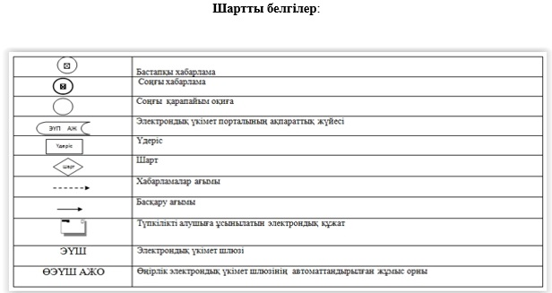

«Жетім балаға (жетім балаларға)
және ата-анасының қамқорлығынсыз
қалған балаға (балаларға)
қамқоршылық немесе қорғаншылық
белгілеу» мемлекеттік көрсетілетін қызметрегламентіне
3-қосымша

«Жетім балаға (жетім балаларға) және ата-анасының қамқорлығынсыз қалған балаға (балаларға) қамқоршылық немесе қорғаншылық белгілеу» мемлекеттік көрсетілетін қызметтің бизнес-үдерістердің анықтамалығы

Көрсетілетін қызметті алушы
Портал
Көрсетілетін қызметті беруші

Көрсетілетін қызметті берушінің қызметшісі

ЖСН және пароль арқылы порталда тіркелуін жүзеге асырады, ЖТ МДҚ көрсетілетін қызметті алушының мәліметтерініңболуын тексереді
Кеңсе қызметшісімен құжаттарды қабылдау және тіркеу, құжаттарды бөлім басшысына беру – 15 минут

Көрсетілетін қызметті берушінің басшысы

Бөлім басшысымен құжаттарды қарау, құжаттарды бөлім маманынан беру – бір жұмыс күні

«Жеке кабинетке» электрондық құжат нысанында хабарлама және (немесе) көрсетілген қызмет нәтижесін алу

Көрсетілетін қызметті берушінің жауапты орындаушысы

Маманның Стандарттың 9-тармағымен қарастырылған талаптарға сәйкестігіне қарауы және қала мен ауданның жергілікті атқарушы органының қаулысын әзірлеу – он бес күнтізбелік күн

Нәтиже
әкімдік қаулыны шығарады және тіркейді, үзінді дайындайды – 10 күнтізбелік күн

көрсетілетін қызметті берушінің жауапты маманы үзіндіні есепке алу журналына тіркейді және көрсетілетін қызметті алушыға мемлекеттік қызметті көрсету нәтижесін береді – 15минут.

Шартты белгілер:
